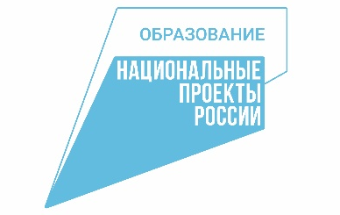

МИНИСТЕРСТВО ОБРАЗОВАНИЯ И НАУКИ САМАРСКОЙ ОБЛАСТИ

ГОСУДАРСТВЕННОЕ БЮДЖЕТНОЕ ОБРАЗОВАТЕЛЬНОЕ УЧРЕЖДЕНИЕ
ДОПОЛНИТЕЛЬНОГО ОБРАЗОВАНИЯ САМАРСКОЙ ОБЛАСТИ

«САМАРСКИЙ ОБЛАСТНОЙ ЦЕНТР
ДЕТСКО-ЮНОШЕСКОГО ТЕХНИЧЕСКОГО ТВОРЧЕСТВА»
структурное подразделение
«КВАНТОРИУМ – 63 РЕГИОН»
443056 г. Самара, проспект Масленникова, д. 37
29.10.2020 б/н | Руководителям  территориальных управлений министерства образования и науки Самарской области  Руководителям  департаментов образования  администраций  г.о. Самара, г.о. Тольятти
Уважаемые коллеги!

Приглашаем обучающихся к участию осенних «Инженерных каникулах ONLINE». Инженерные каникулы будут проходить в онлайн формате в официальном сообществе детского технопарка «Кванториум-63 регион» https://vk.com/kvantorium63.

Участники: учащиеся 5-11 классов школ Самарской области (12-18 лет).

Сроки: 29 октября – 6 ноября 2020 года.

Форма для регистрации: https://forms.gle/8aH5m2Bes3RtHwTN9
(регистрация до 4.11.2020 г. включительно)

Руководитель структурного подразделения
«Кванториум – 63 регион» г.о. Самара А.А. Макрушен
ГБОУ ДО СО СОЦДЮТТ

